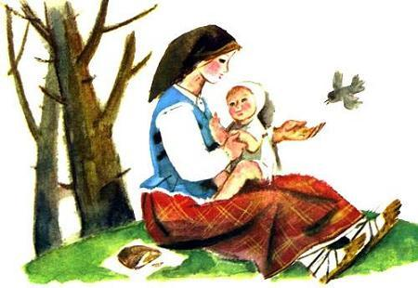Давно это было. В те стародавние времена богатый барин над бедняком хозяином был; как хотел, так с ним и поступал: хотел — казнил, хотел — миловал.Однажды батрак не смог исполнить приказания своего барина: то ли хлеба задал барин убрать столько, что не уберёшь, то ли тёмной ночью жеребёнка волки с выпасов утащили, только разгневался барин и решил мужика наказать. Да так наказать, чтобы другим не повадно было, чтобы все кругом боялись его, барина-хозяина, чтобы трепетали перед ним. Вот и приказал барин собрать всех людей своих и мужика на глазах у всех — повесить.Как узнала жена бедняка об этом, так слезами чуть не захлебнулась, исплакалась. А потом решила:«Будь что будет! Пойду к барину-хозяину, в ноги кинусь. Может, сжалится он, помилует мужа моего дорогого!» — И стала собираться в дорогу.А был у неё сыночек маленький — ходить ещё не умел. Разве оставишь его одного дома?Вот и взяла бедная женщина сыночка с собой.Шла, шла и пришла в лес. Сама уморилась, и сыночек её расплакался — есть захотел.Осмотрелась бедная женщина, выглядела местечко под деревцем потенистее, попрохладнее, расположилась там. Хлебушек достала. Сыночка кормит, а тут и самой есть захотелось.Вот и едят они помаленьку хлеб, тот самый, который она из дому взяла. Вдруг слышит:— Цвинь-цвень! Цвинь-цвень!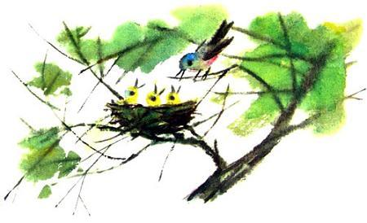Поглядела вверх, а над ней по ветке птичка на тонких ножках прыгает и просит:— Цвинь-цвень! Цвинь-цвень! — мол, ты ешь, а и мне хочется!«Что ж, — подумала бедная женщина. — У всякого своё: у меня — горе, у птички — забота!»Накрошила бедная женщина хлеба и в сторонку бросила.Птичка на ветке попрыгала, попрыгала, потом на землю слетела, крошки схватила и вспорхнула к себе в гнёздышко. А там птенцы сидят, клювы раскрыли!Так и сновала птичка — вверх взлетит, вниз слетит…А на земле муравьишки к крошкам подобрались — то ли на месте едят, то ли домой к себе несут…Передохнула бедная женщина, сыночка своего накормила и пошла дальше.Вот пришла она в барское имение и прямиком к барину, упрашивать его, чтобы мужа помиловал.Уж она его так просила, так молила, что он смилостивился, наконец, пообещал мужа домой отпустить, если… Вот то-то и оно, что если…Барин-то не простой был, а хвастливый. Умом своим любил кичиться. Я, говорит, всех умом превосхожу. И потому любую наитруднейшую загадку отгадать могу, которую никто отгадать не может.Сказал барин бедной женщине:— Сумеешь мне такую загадку загадать, которую я разгадать не смогу, — помилую мужика, отпущу домой. А не сумеешь — твоя печаль: повесят его, как я сказал-приказал!Задумалась бедная женщина… Да что тут думать? Выхода нет! Надо соглашаться, надо пытаться загадку загадать. Сказать-то легко. А ну, придумай! Да не ошибись! Ошибёшься — человека погубишь, мужа потеряешь, сыночка маленького родного отца лишишь!Словно ветка на ветру, затрепетала бедная женщина. Барин-то, известно, мастер загадки разгадывать. Ему что: одним мужиком меньше, одним горем больше — всё одно, он и посмеивается:— Давай придумывай! Да поинтереснее!.. Вот какой барин-то был!
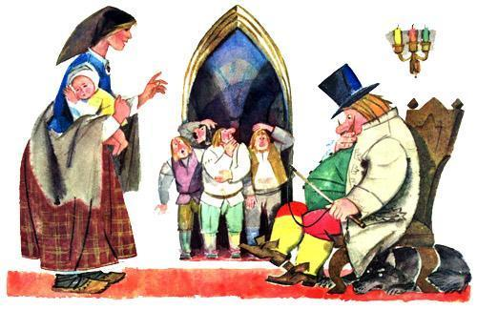
И как получилось, но только вдруг сказала бедная женщина барину этому, хозяину:— Моя загадка такая, моя загадка простая: «Я ем, от меня ест, надо мной ест, и подо мной ест». Что это?Думал барин, думал хозяин — ничего придумать не мог. Не разгадал. Нахмурился:— Ладно, — говорит, — твоя удача! Забирай своего мужика, да отправляйтесь домой, чтобы я вас больше не видел. Только ты мне скажи — какая отгадка у твоей загадки. И кто тебя, простую бабу, такое загадать научил, что даже я, умнейший из богатейших, и тот отгадать не смог?Тут бедная женщина ему и рассказала, как по лесу шла, притомилась, как сыночек у неё расплакался — есть захотел, вот она и выбрала местечко поспокойнее, попрохладнее, села у деревца, сыночка кормила, сама ела и птичка над ней птенцов тем хлебушком угощала, и муравьишки у её ног крошки подбирали, ели. Вот и получилось — я ем, от меня ест, надо мной ест и подо мной ест! А кто научил? Так у бедняков учение одно — жизнь. Она и надоумит, она и подскажет, она и научит. Видно, её наука всего сильнее и справедливее.
Вот ведь как просто всё получилось.
